**Lista 5 - While**

1. Faça um programa que leia um conjunto não determinado de valores e mostre o valor lido, seu dobro, seu quadrado e seu cubo. Finalize a entrada de dados com um valor negativo ou zero.
2. Faça um programa que receba uma senha formada de quatro números inteiros, verifique se a senha está correta e, caso não esteja, solicite novamente a senha. Se a senha entrada for a correta, deverá ser apresentada a mensagem “Senha Correta”, caso contrário, “Senha Incorreta”.
3. Faça um programa que leia números inteiros maiores que zero. Quando for entrado o número zero, o programa deverá apresentar quantos números foram entrados e a média destes.
4. O cardápio de uma casa de lanches é dado pela tabela abaixo:

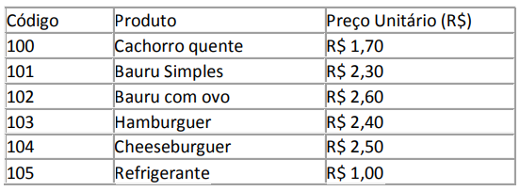

Escreva um algoritmo que leia os códigos dos itens adquiridos pelo consumidor e a quantidade, calculando e mostrando o valor a pagar. Não será necessário exibir o produto e o valor, somente o valor final. Para FINALIZAR o pedido, o usuário deverá digitar 0 (ZERO).

1. Faça um programa que simule a urna eletrônica. A tela a ser apresentada deverá ser da seguinte forma:

Digite o número do candidato ou 0 (zero) para sair

1. Candidato Claudia Rodrigues

2. Candidato Carlos Luz

3. Candidato Neves Rocha

4. Nulo

5. Branco

O programa deverá ler os votos dos eleitores e, quando for entrado o número 0, apresentar as seguintes informações:

a) O número de votos de cada candidato;

b) A porcentagem de votos nulos;

c) A porcentagem de votos brancos;

d) O candidato vencedor.